【別紙 申込書】

このままＦＡＸでお送り下さい。ＦＡＸ：087-869-3819
〒761-8058 高松市勅使町３５５
香川高等専門学校 総務課 研究協力係 行
締切：10月20日(金)16：00迄
「これで分かった！！三軸試験セミナー（応用コース)」参加申込書
（平成29年11月2日開催）
所属機関名
住 所
電話＆FAX | Tel /Fax
E-mail
参加者名①
〃 ②
〃 ③
※お申し込みいただいた方には，受付確認のご連絡をいたします。下図；校内案内図
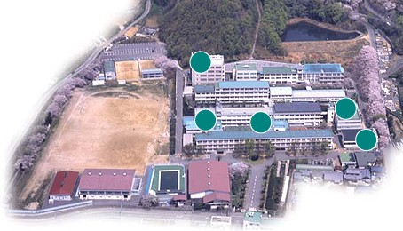
講義・3F
ﾏﾙﾁﾒﾃﾞｨｱ室
実習・1F
建設実験室
N
⇩

P
【別
このままＦＡＸでお送り下さい。ＦＡＸ：087-869-3929

締切：９月２４日(火)１６：００迄
バス停
あります！


